
CENTRO UNIVERSITÁRIO DE LAVRAS CURSO DE PÓS GRADUAÇÃO EM CIÊNCIAS FORENSES

JACQUELINE PAULA LEITE

NOVAS SUBSTÂNCIAS PSICOATIVAS: UMA REVISÃO

LAVRAS – MG
2019
JACQUELINE PAULA LEITE

NOVAS SUBSTÂNCIAS PSICOATIVAS: UMA REVISÃO

Trabalho de Conclusão de Curso apresentado ao Centro Universitário de Lavras como parte das exigências do curso de pós-graduação em Ciências Forenses.

Orientador(a):Prof. Dr. Tales Giuliano Vieira

LAVRAS – MG
2019
Centro Universitário de Lavras – UNILAVRAS

Trabalho de Conclusão de Curso intitulado “Novas substâncias Psicoativas: uma revisão” de autoria da pós-graduanda Jacqueline PaulaLeite, aprovada pela banca examinadora constituída pelos seguintes professores:

_______________________________________________________________
Prof. Dr. Tales Giuliano Vieira – UNILAVRAS (Orientador)

_______________________________________________________________
Prof. Dr. Thiago Marinho Alvarenga (Convidado)

Aprovado em:

________________________

Lavras – MG
2019

À DEUS, por ser essencial em minha vida, autor do meu destino, meu guia e protetor, DEDICO!

RESUMO
Introdução: As Novas Drogas Psicoativas (NPS) tem tomado uma proporção cada vez maior e vem com a finalidade de driblar as leis e evadir medidas de controle. Diante disso, a ANVISA têm sérios problemas no controle dessas substâncias, pois as NPS estão sendo sintetizadas e comercializadas de forma muito ágil. Diante da necessidade desse rápido aparecimento, criou-se Grupos de Trabalho para discutir e aperfeiçoar o controle e proibição dessas NPS e assim, otimizar o tempo gasto para que estas se incluam na portaria 344/98 se tornando substâncias proscritas. Algumas dessas substâncias são citadas neste trabalho: Canabinoides sintéticos, oriundos da Cannabis sativa; os NBOMes (feniletilaminas) que são vendidos como substitutos do LSD; e Catinonas sintéticas, que são drogas estimulantes semelhantes às anfetaminas. Objetivo: desenvolver uma pesquisa bibliográfica com foco às novas substâncias psicoativas, dando ênfase aos grupos com maior representatividade em termos de consumo e perigo para a saúde pública. Metodologia: O trabalho foi desenvolvido através da pesquisa em bases de dados Pubmed, Google Acadêmico e Portal de Periódicos da CAPES, bem como em sites de notícias e revistas digitais. Considerações finais:apesar de toda ação legislativa criteriosa, novos produtos estão a aparecer continuamente e preenchendo lugar daqueles que foram proibidos. Mesmo com toda essa agilidade na síntese de NPS, a atuação da ANVISA tem sido vista de maneira exemplar para os demais países. É de suma importância, após uma apreensão de NPS, sempre incluir estas aos formulários de notificação da ANVISA (canal de comunicação entre ANVISA e laboratórios forenses), auxiliando na monitoria das substâncias que circulam no país garantindo um acompanhamento mais cauteloso. Para melhor entendimento e conhecimento da população, neste trabalho foram mencionados de forma clara e objetiva, todos os tipos de apresentação e forma de uso de cada NPS abordada, bem como suas reações esperadas e adversas, sintetizando o que deve ser de entendimento básico para qualquer leitor.

Palavras-chave: Novas drogas psicoativas; NPS; Canabinoides sintéticos; NBOMes; Catinonas sintéticas; ANVISA; Portaria 344/98; UNODC.

LISTA DE FIGURAS

FIGURA 1 – Emergência global de NPS até dezembro de 2017..............................14

FIGURA 2 – Droga proscrita – Canabinoide ............................................................ 16

FIGURA 3 – Previsão de crescimento de NPS de 2009 a 2016...............................18

FIGURA 4 – Quantidade mundial de NPS apreendidas de 2012 a 2016 ................ 19

FIGURA 5 – Estruturas básicas das catinonas sintéticas.........................................19

FIGURA 6 – Formas comercializadas de catinonas sintéticas.................................20

FIGURA 7 – Alvos da catinona sintética...................................................................21

FIGURA 8 – Metabolismo da Fase I da mefedrona..................................................23

FIGURA 9 – Metabolismo da Fase II da mefedrona.................................................23

FIGURA 10 – Esqueleto químico básico de NBOMes.............................................. 25

FIGURA 11: Exemplos de selos apreendidos pela PF/RS e as substâncias detectadas.................................................................................................................26

FIGURA 12: Formas comercializadas de 25I-NBOMes............................................ 26

FIGURA 13: Vias de administração de 25I-NBOMes................................................ 27

FIGURA 14: Mecanismo de ação dos NBOMes....................................................... 28

FIGURA 15: Proposta de metabolismo das NBOMes............................................... 29

FIGURA 16: Estrutura dos principais canabinoides sintéticos. a) Δ9-THC, (b) canabinol, (c) canabidiol............................................................................................ 32

FIGURA 17: Formas comercializadas de canabinoides sintéticos............................ 32

FIGURA 18: Mecanismo de ação a nível neural do THC.......................................... 34

FIGURA 19: Apresentação simplificada do sistema endocanabinoide..................... 34
FIGURA 20: Metabolismo do THC............................................................................36

SUMÁRIO

1 INTRODUÇÃO 8
2 METODOLOGIA 10
3 REVISÃO DE LITERATURA 11
3.1 Novas substâncias psicoativas (NPS) 11
  - Substâncias proscritas no Brasil 12
  - Portaria SVS/MS n° 344/1998 da ANVISA 14
  - Lei de tóxicos 11343/2006 16
  - UNODC 17
3.6 Catinonas sintéticas 19
3.6.1 Definição 19
3.6.2 Mecanismo de ação 20
3.6.3 Reações 22
3.6.4 Metabolismo 22
3.6.5 Métodos de identificação 24
3.7 Feniletilaminas – NBOMEs 24
3.7.1 Definição 24
3.7.2 Mecanismo de ação 27
3.7.3 Reações 28
3.7.4 Metabolismo 29
3.7.5 Métodos de identificação 30
3.8 Canabinoides sintéticos 30
3.8.1 Definição 30
3.8.2 Mecanismo de ação 32
3.8.3 Reações 34
3.8.4 Metabolismo 35
3.8.5Uso terapêutico 36
3.8.6 Métodos de identificação 38
4 CONSIDERAÇÕES FINAIS 39
REFERÊNCIAS BIBLIOGRÁFICAS 41

1 INTRODUÇÃO
Novas drogas psicoativas (NPS) têm entrado no mercado internacional e nacional de forma descontrolada nos últimos anos. Apresentam-se inicialmente como substâncias legais tendo como objetivo substituir muitos dos efeitos adquiridos pelas drogas ilegais e, desta forma, contornar a lei. Podem ser de origem natural ou sintética, cujo consumo irracional, muitas vezes, levam a internamentos de urgência e até mesmo à morte.
No Brasil, a Portaria SVS/MS n° 344/98 da Agência Nacional de Vigilância Sanitária (ANVISA) tem o objetivo controlar o comércio de produtos psicotrópicos e proscritos, ou seja, o produto incluso na portaria são dispensados mediante receituário médico, ou, se for proscrito, é extremamente proibido o uso, fabricação e comércio do mesmo. Porém, as atualizações da portaria não conseguem acompanhar o ritmo frenético de criação dessas substâncias, visto que apesar de toda a ação criteriosa realizada para controlar a venda deste tipo de substâncias, produtos novos estão continuamente a aparecer e a preencher o lugar daqueles que foram proibidos (EMCDDA, 2012).
Entre várias NPS, destacam-se neste trabalho, algumas cujo uso e comercialização têm crescido de forma descontrolada.
Os canabinoides sintéticos, oriundos da Cannabis sativa são drogas de abuso com efeitos psicoativos e potencial terapêutico bastante conhecidos. Um grande número desses canabinoides sintéticos é análogo ao Δ9-THC, principal metabólito ativo da maconha, foi sintetizado na tentativa de excluir ou minimizar os efeitos psicotrópicos e isolar sua ação terapêutica. No entanto, além dessa tentativa, ocasionou-se o surgimento de uma nova classe de drogas de abuso (UCHIYAMA et al., 2009).
Outra substância psicoativa é classificada como NBOMe. Que são drogas sintéticas que surgiram mais recentemente e seu uso vem se tornando um problema de saúde pública, tendo em vista o grande número de intoxicações já descritas. São vendidos na internet como “LSD legal”, afrodisíacos, fertilizantes, com o aviso de ‘proibido para consumo humano’. São encontrados na forma de selos, spray nasais, pó, líquido em conta gotas, comprimidos e cápsulas. Seus principais efeitos clínicos são estimulação física e mental, alteração na percepção no tempo e leve aumento na frequência cardíaca (SANTOS, 2016).
Quanto aos estimulantes sintéticos, as catinonas sintéticas são outro grande grupo de NPS disponíveis no mercado que em muito se assemelham às substâncias estimulantes do Sistema Nervoso Central. Com efeitos semelhantes às anfetaminas, estas substâncias compreendem compostos quimicamente relacionados com a catinona, o princípio ativo e natural presente nas plantas Khat (CathaEdulis). Apresentam-se principalmente como “fertilizantes para plantas” ou “sais de banho”. Estas substâncias representam atualmente o segundo maior grupo de NPS disponíveis no mercado (HENRIQUES, 2016).
Diante disso, o principal objetivo deste trabalho foi desenvolver uma pesquisa bibliográfica com foco às novas substâncias psicoativas, dando ênfase aos grupos com maior representatividade em termos de consumo e perigo para a saúde pública: canabinoides sintéticos, NBOMes e derivados da catinona, bem como seus efeitos, mecanismos de ação, metabolismo e métodos de identificação, de forma que sintetize informações importantes quanto à diferença entre essas drogas.

2 METODOLOGIA
Este trabalho foi desenvolvido através da pesquisa em bases de dados Pubmed, Google Acadêmico e Portal de Periódicos da CAPES, bem como em sites de notícias e revistas digitais, utilizando as seguintes palavras-chave: NPS, drogas sintéticas, ANVISA, Portaria 344/98, canabinoides sintéticos, NBOMes e catinonas sintéticas. A pesquisa foi realizada durante o período de março a junho de 2019.

3 REVISÃO DE LITERATURA
3.1 Novas substâncias psicoativas (NPS)
Entende-se por droga de abuso qualquer substância, lícita ou ilícita, capaz de causar dependência e que pode ser utilizada com um objetivo não farmacológico, habitualmente devido aos seus efeitos sobre o Sistema Nervoso Central (SNC), definindo-se toxicodependência como o consumo repetido, permanente e compulsivo de uma droga. Este fenômeno de dependência das drogas compreende quatro manifestações: a dependência psíquica, a dependência física, a síndrome de abstinência e a tolerância (HOWLAND et al., 2006). As NPS são moléculas desenhadas, em sua maioria, para fins ilícitos e com o objetivo de evadir as medidas de controle nacional e internacional aplicadas às substâncias já controladas, das quais derivam ou mimetizam os efeitos (Portaria n° 898/2015 SVS/MS).
Essas drogas de abuso estão cada vez mais presentes no dia a dia de jovens e adolescentes que, na maioria das vezes, estão em busca por sensação de prazer e alívio em situações de estresse.
As novas drogas psicoativas têm entrado no mercado nacional de forma muito ágil nos últimos anos. Apresentam-se inicialmente como substâncias legais e têm como objetivo substituir muitos dos efeitos adquiridos pelas drogas ilegais e, desta forma, contornar a lei. Podem ser drogas de origem natural ou sintética, cujo consumo e, consequentemente, os casos de emergência, internamento e até mesmo morte têm aumentado assustadoramente (MACHADO, 2014).
Como definição adotada pelas Nações Unidas, novas substâncias psicoativas (NPS) são drogas que não constam das tabelas das Convenções das Nações Unidas, mas que podem constituir uma ameaça para a saúde pública comparável às drogas ilícitas (KING; KICMAN, 2011).
Atualmente, houve um aumento do número de novas substâncias psicoativas, conhecidas também por legal highs ou smartdrugs, vendidas em lojas online ou lojas físicas denominadas smartshops, englobando todo o tipo de substâncias sintéticas, derivadas de plantas ou fungos (MACHADO, 2014). O uso destas substâncias tem aumentado, atingindo taxas de prevalência semelhantes às drogas que já são controladas e que, em termos gerais, têm-se mantido estáveis nos últimos anos (UNODC, 2013).
Em suma, embora o termo novas substâncias psicoativas se use frequentemente por referência às substâncias sintéticas que vão chegando ao mercado das drogas, geralmente a partir de modificações moleculares de outras mais antigas, a verdade é que a expressão engloba também substâncias naturais.
Apesar de toda a ação legislativa criteriosamente realizada para controlar a venda deste tipo de substâncias, novos produtos estarão continuamente a aparecer e a preencher o lugar daqueles que foram proibidos. Assim sendo, torna-se clara e emergente a necessidade de uma estratégia compreensiva, proativa, dinâmica e global para abordar estes desafios (EMCDDA, 2012).
Como é característico dos tempos modernos, o fenômeno das NPS consiste, sobretudo, na estratégia comercial: o aparecimento de substâncias não é novidade, mas sim a forma como estas chegam aos consumidores, através de novas formas de divulgação, marketing e comercialização (CALADO, 2013).
Quanto ao nome smart shop, este corresponde a todo o estabelecimento comercial especializado na venda de substâncias psicoativas, principalmente substâncias psicodélicas, bem como literatura e produtos correlatos. O nome deriva do termo smartdrugs, que inicialmente se encontrava associado apenas a substâncias que aumentavam as capacidades cognitivas tendo-se depois generalizado a psicotrópicos alucinogênicos e estimulantes. As smarts shops tiveram origem na Holanda e representavam, no início, um conceito diferente das chamadas head shops. Estas últimas vendiam apenas produtos associados, enquanto que as smart shops disponibilizavam, de fato, drogas legais (MACHADO, 2014).Os principais smartdrugs citados na literatura científica são alucinógenos (feniletilaminas), estimulantes (catinonas sintéticas), canabinoides sintéticos, piperazinas, triptaminas, benzofuranos e opióides, sendo que as classes mais comumente encontradas são os canabinoides e as catinonas sintéticas (ANDRABI, 2015; ZAWILSKA, 2015).

  - Substâncias proscritas no Brasil
Diante da necessidade do rápido aparecimento e disseminação de Novas Substâncias Psicoativas (NPS), criou-se o Grupo de Trabalho para discussão e aperfeiçoamento do modelo regulatório para a classificação e controle de substâncias, de forma a buscar melhores estratégias e otimizar este processo. O objetivo foi aperfeiçoar o processo de atualização das listas de substâncias entorpecentes, psicotrópicas, precursoras, proscritas e demais substâncias e plantas sujeitas a controle especial do Anexo I da Portaria Nº 344/1998 (que trata de substâncias sujeitas a controle especial ou proscritas no Brasil) e em resposta ao a Portaria Nº 898, de 6 de junho de 2015 (ANVISA, 2019).
O grupo conta com a participação do Ministério da Justiça, o qual é representado pela Polícia Federal (PF/MJ), pela Secretaria Nacional de Segurança Pública (SENASP/MJ) e pela Secretaria Nacional de Políticas sobre Drogas (SENAD/MJ), sendo composto por especialistas das áreas sanitária, forense e jurídica (ANVISA, 2019).
Para maximizar e agilizar esse trabalho, criou-se ainda o formulário para notificação de NPS. Este serve como canal de comunicação direta entre ANVISA e laboratórios forenses vinculados à Polícia Federal ou vinculados às Secretarias de Segurança Pública dos Estados e do Distrito Federal. O objetivo é que as NPS circulando no país sejam rapidamente comunicadas ao órgão sanitário, conferindo celeridade à inclusão de NPS na lista de substâncias proibidas da Portaria SVS/MS n° 344/1998 (ANVISA, 2019).
“No formulário, as substâncias estão agrupadas em classes, de acordo com a classificação adotada pelo Escritório das Nações Unidas sobre Drogas e Crime (UNODC). Ao selecionar a classe, será aberta uma nova caixa de opções com a listagem de substâncias” (ANVISA, 2019).
A última substância inserida na lista F2 (substâncias proscritas) da Portaria Nº 344/1998 foi a RH-34 em fevereiro deste ano, passando a ser, portanto uma substância psicotrópica proscrita no Brasil. “Na prática, isso significa que estão proibidas a produção, a fabricação, a importação, a exportação, o comércio e o uso dessa substância, exceto para fins de pesquisa e trabalhos médicos e científicos, quando devidamente autorizados pela ANVISA” (ANVISA, 2019). Essa substância foi analisada em selos apreendidos em Santa Catarina. Possui estrutura química similar a uma substância já proibida pela portaria por seu conhecido uso ilícito, como o 25B-NBOMe, classe que será abordada posteriormente neste trabalho.
As atualizações da portaria, no entanto, não conseguem acompanhar o ritmo frenético de criação de substâncias. Para que perícia e portaria estejam sempre atualizadas quanto à detecção e identificação de drogas ilícitas, dois documentos são necessários para a garantia da natureza e quantidade da amostra ilícita em momentos diferentes de apreensão:
- Laudo preliminar: documento redigido provisoriamente sobre a substância suspeita, pois são resultados de métodos analíticos, geralmente colorimétricos, que possuem alta sensibilidade, mas não são específicos (RODRIGUES, 2018);
- Laudo definitivo: tem o objetivo de confirmar ou não o laudo preliminar. Este é produzido por meio de métodos mais específicos capazes de identificação menos equívoca da substância suspeita (RODRIGUES, 2018).
Observa-se que o mercado global de NPS continua a ser caracterizado pela emergência de grande número de novas substâncias, pertencentes a diversos grupos químicos. Os países e territórios que notificaram o aparecimento de NPS ao UNODC até dezembro de 2017 estão indicados na figura abaixo (Portaria n° 898/2015 SVS/MS).
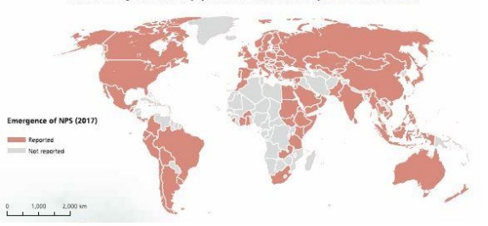
FIGURA 1: Emergência global de NPS até dezembro de 2017. FONTE: Portaria n° 898/2015 SVS/MS. Acesso em: 4 jun 2019.
3.3 Portaria SVS/MS n° 344/1998 da ANVISA
No Brasil, a Portaria SVS/MS n° 344/98 da Agência Nacional de Vigilância Sanitária (ANVISA) tem o objetivo controlar o comércio de produtos psicotrópicos e proscritos, ou seja, o produto incluso na portaria são dispensados mediante receituário médico, ou, se for proscrito, é extremamente proibido o uso, fabricação e comércio do mesmo. Porém, as atualizações da portaria não conseguem acompanhar o ritmo frenético de criação dessas substâncias (EMCDDA, 2012).
O Art. 95 da referente portaria diz que:
Quando houver apreensão policial, de plantas, substâncias e/ou medicamentos, de uso proscrito no Brasil - Lista - "E" (plantas que podem originar substâncias entorpecentes e/ou psicotrópicas) e lista "F" (substâncias proscritas), a guarda dos mesmos será de responsabilidade da Autoridade Policial competente, que solicitará a incineração à Autoridade Judiciária (Portaria 344/1998).
Portanto, quando apreendido e feito os devidos testes laboratoriais com a substância, fica a serviço da autoridade competente queimá-las, evitando assim, futuras procedências indevidas com a droga.Também é de conhecimento que, essas substâncias podem ser autorizadas para fins de estudos, após o conhecimento prévio e liberação por parte da ANVISA.
Em 2016 e 2017 foi publicado no site da ANVISA orientações sobre a classificação de substâncias proscritas por classes estruturais do grupo das catinonas e canabinoides sintéticos, pois “as autoridades de Governo relatam dificuldades em desenvolver capacidade nacional para serem aplicadas na identificação e proibição destas substâncias na mesma velocidade em que cresce a síntese e distribuição dessas drogas; por isso a detecção e apreensão de NPS são dificuldades para todos os países, pois o surgimento dessas substâncias ocorre em uma velocidade muito maior que a sua classificação nos instrumentos normativos proibitivos de cada país” (ANVISA, 2019). A cada NPS desenvolvida, essa lista é atualizada. São inúmeras as estruturas químicas de ambas classificações, pois somente com modificação de uma ramificação ou acréscimo de um grupo químico, esta já se torna uma substância nova, potente e que até então seja de livre comércio.
Como exemplo tem-se qualquer substância canabimimética que apresente a estrutura química 2-(ciclohexil)fenol (figura2), com substituição na posição 1 do anel por um grupo (–OR1), éter ou éster; substituída na posição 5 (–R2) do anel em qualquer extensão; substituída ou não nas posições 3’ (–R3) e/ou 6’ (–R4) em qualquer extensão no anel ciclo-hexil; que apresente ou não uma insaturação entre as posições 2’ e 3’ do anel ciclohexil substituinte ou substituída ou não no anel benzênico em qualquer extensão (–R5). A justificativa é que os derivados dessa estrutura ficam controlados em função da sua ação sobre os receptores canabinoides CB1 e CB2 (ANVISA, 2019).

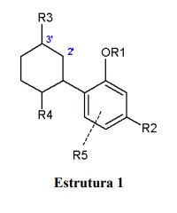

FIGURA 2: Droga proscrita – Canabinoide. FONTE: ANVISA, 2019

3.4 Lei de tóxicos 11343/2006
Existe ainda, uma lei que complementa a Portaria 344/98, auxiliando na apreensão, controle de tráfico e prevenção do uso de drogas. A lei n°11343/2006 chamada de Lei de Drogas ou Lei de Tóxicos, foi instituída com o intuito de estabelecer novas medidas de prevenção ao uso indevido de entorpecentes. Além de instituir o Sistema Nacional de Políticas Públicas sobre Drogas – SISNAD, traz em seu corpo os novos crimes relativos às drogas, bem como despenaliza o consumo de entorpecentes (MARCÃO, 2014).
De acordo com o Art. 2° desta lei:
Ficam proibidas, em todo o território nacional, as drogas, bem como o plantio, a cultura, a colheita e a exploração de vegetais e substratos dos quais possam ser extraídas ou produzidas drogas, ressalvada a hipótese de autorização legal ou regulamentar, bem como o que estabelece a Convenção de Viena, das Nações Unidas, sobre Substâncias Psicotrópicas, de 1971, a respeito de plantas de uso estritamente ritualístico-religioso (Lei 11343/2006).
Para isso se estabelece penas de acordo com os crimes cometidos (Art. 33 desta lei). A reclusão de 5 a 15 anos e pagamento de R$500,00 a R$1500,00 dias-multa é a pena geral, porém podem ser agravadas ou atenuadas de acordo com o tipo de crime cometido. É considerado um delito de extrema gravidade e causador de inúmeros males para a sociedade (MARCÃO, 2014).
Já o artigo 28 da lei trata de crimes relacionados à posse de drogas ilícitas para consumo próprio. De acordo com o STF (Supremo Tribunal Federal), este artigo prevê que a posse de drogas para uso pessoal seja crime, porém as sanções: "I - advertência sobre os efeitos das drogas; II - prestação de serviços à comunidade; III - medida educativa de comparecimento a programa ou curso educativo” não são consideradas penas, ocorrendo o fenômeno da “despenalização”, ou seja, o uso de drogas continua sendo crime, mas não é punido (MARCÃO, 2014).
Sobre a investigação, o Art. 50. diz que a prisão ocorrendo em flagrante, a autoridade de polícia judiciária fará, imediatamente, comunicação ao juiz competente, remetendo-lhe cópia do auto lavrado, do qual será dada vista ao órgão do Ministério Público, em 24 (vinte e quatro) horas (Lein° 11343/2006). O laudo de constatação da natureza e quantidade da droga, firmado por perito oficial ou, na falta deste, por pessoa idônea, é suficiente para criminalizar o autor. “§ 2º O perito que subscrever o laudo a que se refere o § 1º deste artigo não ficará impedido de participar da elaboração do laudo definitivo” (Lein° 11343/2006).
Esta é uma lei de suma importância quanto à classificação, organização, penalização e controle de drogas. Porém, é evidente que a legislação de drogas no Brasil se encontra em constante transformação.

3.5 UNODC
O Escritório das Nações Unidas sobre Drogas e Crimes é a agência da ONU encarregada de coordenar as atividades internacionais de fiscalização de estupefacientes. Foi estabelecida em 2002 e atualmente conta com cerca de 500 trabalhadores espalhados por todo o mundo. Sua sede está localizada em Viena e dispõe de 21 escritórios no exterior, assim como de um centro e coordenação em Nova York. A organização implementa medidas para o controle de drogas e convenções de crime organizado. Trabalha no sentido de garantir o acesso universal aos serviços de saúde como um direito humano fundamental, independentemente da condição social ou da situação jurídica das pessoas.
O órgão pode ser acessado pelo seu endereço eletrônico https://www.unodc.org/unodc/ e o contato no Brasil pode ser feito pelo telefone 61 3204-7200 e pelos e-mails unodc-brazil@un.org e unodc-brazil.comunicacao@un.org.
O UNODC começou a monitorar o NPS em 2009,o número de NPS relatado anualmente aumentou ano a ano até 2015. Entre todos os NPS informados ao UNODC até o final de 2017, os canabinoides sintéticos constituem a maior categoria em termos do número de diferentes substâncias notificadas (251 substâncias), seguidas as categorias de “outras substâncias” (155), catinonas sintéticas(148) e fenetilaminas (136) (UNODC, 2018).
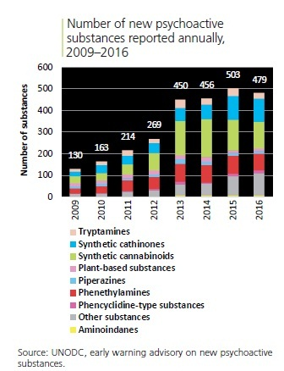

FIGURA 3: Previsão de crescimento de NPS de 2009 a 2016. FONTE: UNODC.
De acordo com o UNODC, o número de países que relatam apreensões de canabinoides tem sido relativamente estável, mas as quantidades reportadas caíram acentuadamente desde2014. No entanto, em 2016, grandes quantidades de canabinoides foram apreendidos pelos Estados Unidos (5 toneladas), a Federação Russa (0,7 toneladas) e Turquia (0,6 toneladas).Em termos de catinonas sintéticas, o número de países e territórios que reportam apreensões e quantidades apreendidas aumentaram efetivamente e as catinonas constituíam 30% do total de apreensões de NPS sintéticos (excluindo cetamina) por peso em 2016.

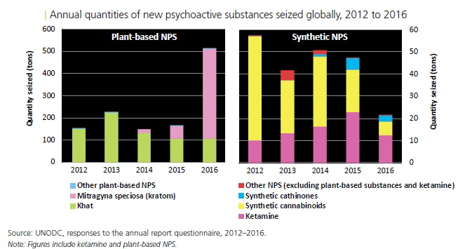
FIGURA 4: Quantidade mundial de NPS apreendidas de 2012 a 2016. FONTE: UNODC.
3.6 Catinonas sintéticas
3.6.1 Definição
Apesar das novas drogas sintéticas que contém catinonas sintéticas terem assaltado, recentemente, o domínio público, a catinona e o seu metabolito catina já eram utilizadas há mais de 100 anos, responsáveis por euforia semelhante à ingestão de anfetaminas quando se mastigava folhas e raízes da planta Catha edulis (AL-HEBSHI; SKAUG, 2005).
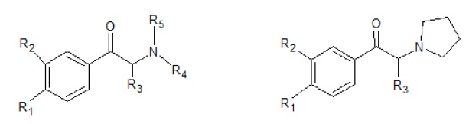
A catinona é um dos alcalóides encontrados nas folhas da planta Cathaedulis (Khat), originária da África e é um análogo natural de β-cetona de anfetamina (FEYISSA; KELLY, 2008).
FIGURA 5: Estruturas básicas das catinonas sintéticas. FONTE: SILVA, 2018.
A 2-metilamino-1-fenil-1-propanona (metcatinona) foi sintetizada pela primeira vez em 1928 e a partir dela muitos outros derivados foram sendo sintetizados, como a 3,4-metilenodioxiopirovalerona (MDPV) e 3,4-metilenodioxi-n-metilcatinona (metilona)(EMCDDA, 2011; KATZ, 2014).
As catinonas sintéticas são, assim, beta-cetofenitilaminas, estruturalmente semelhantes às anfetaminas. Na verdade, a diferença entre o MDMA e a metilona e entre a metilcatinona e a metanfetamina corresponde a, apenas, um grupo carboxilo (MACHADO, 2014).
Analisando as propriedades físico-químicas das catinonas sintéticas, podemos afirmar que elas são menos lipofílicas quando comparadas aos análogos anfetamínicos e, portanto, possuem uma menor absorção, pois a droga atravessa a barreira biológica com dificuldade. Porém, são produzidas como sais de cloridrato para se tornarem mais estáveis (DE FELICE et al., 2014). São conhecidas e comercializadas na forma de sais de banho, Spice ou K2 (mistura de produtos químicos industriais com moléculas sintéticas pulverizados sobre qualquer erva seca).
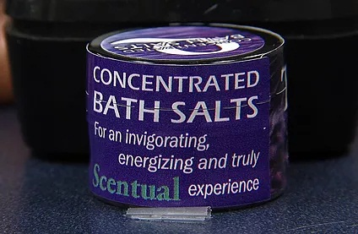
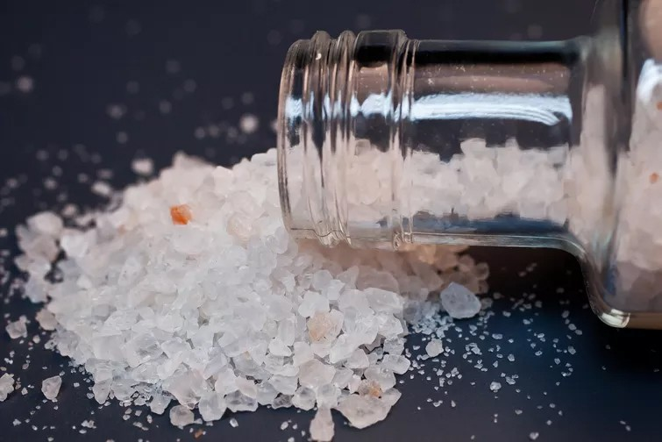

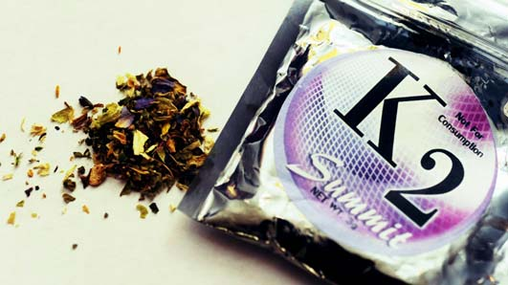
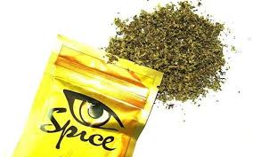

FIGURA 6: Formas comercializadas de catinonas sintéticas. FONTE: Sites de pesquisa Yahoo.
3.6.2 Mecanismo de ação
Estudos demonstraram que a catinona, a meferona, a metilcatinona e a metilona inibem fortemente a recaptação da dopamina, serotonina e norepinefrina e aumentam, embora em menor extensão, a liberação pré-sináptica das mesmas. Todavia, há evidência limitada na literatura sobre a farmacocinética e farmacodinâmica das catinonas sintéticas nos seres humanos (SILVA, 2018). Os seus efeitos podem ser mediados por:
- Inibição da monoamino oxidase (IMAO) (1): está descrito ter uma maior capacidade de inibir a MAO do que a anfetamina, principalmente a MAO-B (ligada a processo degenerativo, como Parkinson),levando a uma menor degradação das catecolaminas e por conseguinte uma maior acumulação destas. A incapacidade da MAO degradar a catinona está relacionada com a presença do grupo metil na cadeia lateral da feniletilamina(VALENTE et al. 2014).

- Interagindo com os transportadores de monoaminas: bloqueiam os receptores de recaptação dedopamina, de serotonina e noradrenalina. Este é mecanismo característico da cocaína e as catinonas sintéticas que atuam por este mecanismo são classificadas como Bloqueadoras (2) (VALENTEet al. 2014). O segundo efeito é atenuado porque atravessam a membrana das células e, através da ligação ao transportador responsável pela reintegração das catecolaminas numa nova vesícula de armazenamento (VMAT-2). As catinonas interrompem este processo e continuam estimulando a liberação de monoaminas para a fenda sináptica. Estas podem classificar-se como Substratos (3) e atuam da mesma forma que as anfetaminas (McGRAW; McGRAW, 2012;VALENTEet al. 2014).
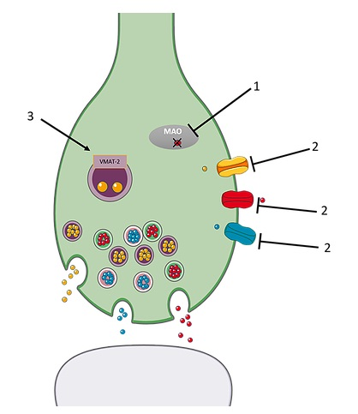

FIGURA7: Alvos da catinona sintética. FONTE: VALENTE et al., 2014.

3.6.3 Reações
São várias as vias de exposição possíveis, tais como insuflação nasal, ingestão oral,via retal e injeção intravenosa ou intramuscular. Os consumidores de catinonas sintéticas descrevem, usualmente, como efeitos desejados, a sensação de euforia, vigilância aumentada, mais energia, maior capacidade de comunicação e abertura e aumento do apetite sexual. É descrita uma compulsão pela repetida dose, para aumentar ou prolongar o efeito da droga, com sessões que duram de várias horas a dias (RIBEIRO, 2012; BAUMANN et al., 2013).
Os sintomas adversos mais comumente descritos incluem palpitações, cefaleias, dor precordial, bruxismo, tremores e insônia. Vários casos na literatura descrevem comportamentos psicóticos e agressivos em doentes que haviam feito insuflação nasal com sais de banho. Nos Estados Unidos surgiram ainda relatos de comportamentos mais extremistas como automutilação, tentativa de suicídio, e psicose paranoide persistente (ANTONOWICZ et al., 2011; MANGEWALA et al., 2013; STOICA; FELTHOUS, 2013).
Tal como no caso das anfetaminas, as catinonas sintéticas são consideradas capazes de induzir tolerância e dependência, sendo que estudos recentes revelaram que 30% dos consumidores de mefedrona apresentam sintomas de dependência, como tolerância e ansiedade de abstinência (ZAWILSKA; WOJCIESZAK, 2013).
3.6.4 Metabolismo
As catinonas sintéticas são metabolizadas logo após a absorção. Dada a diversidade e diferente grau de complexidade dos derivados, os processos enzimáticos podem variar. Aqui descrevemos o processo de metabolização da mefedrona que é a catinona sintética mais consumida (VALENTE et al. 2014).
Na fase I do metabolismo, mediado pelo CYP2D6 nos microssomas hepáticos, a mefedrona pode sofrer uma oxidação no grupo metilo do anel benzênico, originando um grupo álcool que por sua vez é oxidado a ácido carboxílico ao mesmo tempo em que o grupo cetona da cadeia lateral da fenileteilamina é reduzido a álcool. Uma segunda via é a N-desalquilação, com a remoção do metilo ligado ao átomo de azoto, ao que segue uma oxidação do metilo ligado ao anel ou uma redução ao grupo β-cetônico (VALENTE et al. 2014).
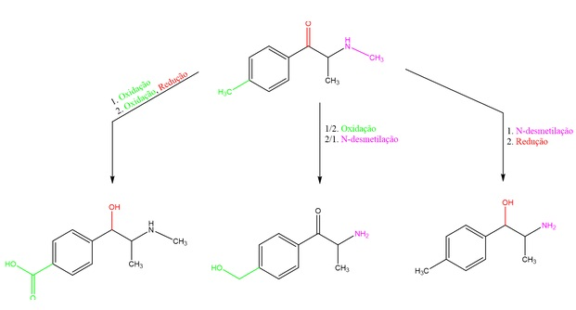

FIGURA 8: Metabolismo da Fase I da mefedrona. FONTE: VALENTE et al. 2014.
Na Fase II, surgem 7 metabólitos da mefedrona que resultam de reações de glucorinadação e/ou acetilação (VALENTE et al. 2014).
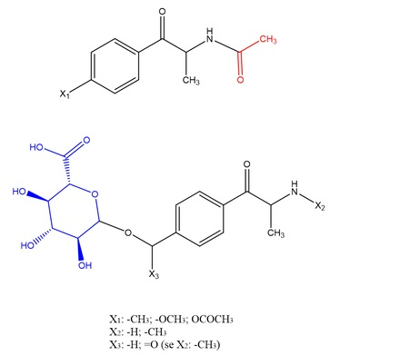

FIGURA 9: Metabolismo da Fase II da mefedrona. FONTE: VALENTE et al. 2014.

3.6.5 Métodos de identificação
Para caracterização orgânica dessas substâncias, as técnicas de cromatografia gasosa acoplada à espectrometria de massas (GC-MS) e cromatografia líquida acoplada ao espectrômetro de massas (LC-MS) são os mais usados (KATZ et al., 2014). Alguns autores já usaram a espectrometria de mobilidade de íons (IMS) e outro a espectrometria de alta performance de mobilidade de íons com ionização eletrospray acoplado a um massas (ESI-HPIMS-MS) (JOSHI et al., 2014). Por outro lado, não há relatos ainda sobre análises inorgânicas das catinonas sintéticas.
A GC-MS ainda é a técnica mais utilizada para identificação das drogas em geral (SILVA, 2018). O relatório da International Collaborative Exercises(ICE) afirma que 93% dos laboratórios forenses usam a GC-MS como técnica de identificação e confirmação (UNODC, 2017). Basicamente, ela é usada para separar substâncias gasosas ou líquidas que são vaporizadas e ficam retidas em uma coluna dependendo das propriedades da substância e da fase estacionária até chegar a um detector (CIOLA, 1985). Essa técnica de separação é acoplada a um espectrômetro de massas e tem como característica a alta sensibilidade. A espectrometria de massas possui como princípio básico geração de íons e detecção qualitativa e quantitativa através da abundância entre a razão massa/carga (m/z) (VARGAS PRIETO, 2017).

3.7 Feniletilaminas – NBOMEs
3.7.1 Definição
A classe 2Cfeniletilaminas foi sintetizada pela primeira vez, por Alexander Shulgin nas décadas de 1970 e 1980. Já N-benzil derivados de compostos 2 C-X, são relatados partir de 2003, quando foram sintetizados a fim de descobrir fortes agonistas de receptores 5-HT2A para pesquisas médicas psiquiátricas. Dessa época são descritos 25I, 25C e 25B – NBOMes (ARMENIAN, 2014). A abreviação NBOMe refere-se à porção N-benzilmetóxi da estrutura e 'OMe' é metóxi abreviado. A partir desses estudos, souberam que eles são potentes agonistas de receptores de serotonina e apresentam risco potencial de efeitos alucinógenos e toxicidade serotoninérgica (CASPAR, 2015; LAWN, 2014; LOWE, 2015).
Os NBOMes englobam uma variedade de substâncias químicas que são formadas por diferentes substituintes na posição 4 do anel 2,5-dimetoxifeniletilamina. A base estrutural da feniletilamina encontra-se entre diversas NPS, nomeadamente nas catecolaminas, anfetaminas, catinonas e drogas 2C. Desde o controle legal das substâncias 2C-B, em 1995, vários compostos foram sendo reinventados, sintetizados e colocados no mercado, como é o caso dos substitutos das feniletilaminas (NBOMes) – 25B-NBOMe (2C-B-NBOMe), 25C-NBOMe (2C-C-NBOMe) e 25I-NBOMe (2C-I-NBOMe), conhecidos também como “smile” ou “n-bombs”.
No Brasil, atualmente, essas substâncias fazem parte da portaria nº 344 da ANVISA e são proscritas.

FIGURA 10: Esqueleto químico básico de NBOMes. FONTE: SANTOS, 2016.
Produzidas com o intuito de se assemelharem às drogas alucinogênicas, algumas destas substâncias chegaram a ser vendidas no mercado como substitutos do LSD, tal como acontece com os compostos 25C-NBOMe e 25I-NBOMe (OEDT, 2014; ZAWILSKA; ANDRZEJCZAK, 2015).Entre essas substâncias, 25I-NBOMe é mencionada como a mais potente, e isso parece estar relacionado com a maior afinidade deste composto por receptores serotoninérgicos (ZAWILSKA et al., 2015; NIKOLAOU, 2015). É conhecida também como LSD “legal”.
A figura a seguir mostra alguns exemplos de selos apreendidos pela PF/RS e as substâncias detectadas após análises.
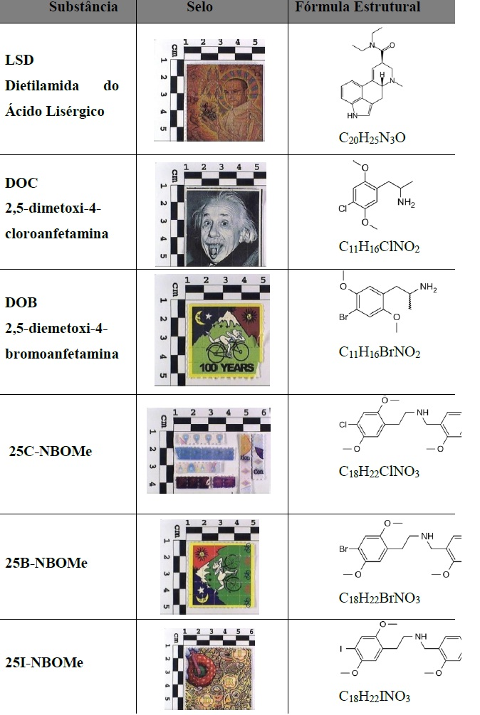

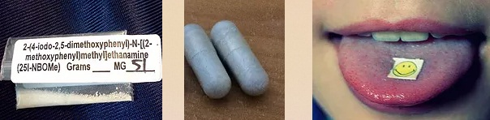
FIGURA11: Exemplos de selos apreendidos pela PF/RS e as substâncias detectadas. FONTE:SANTOS, 2016.
FIGURA 12: Formas comercializadas de 25I-NBOMes. FONTE:REMIAO, 2016.
3.7.2 Mecanismo de ação
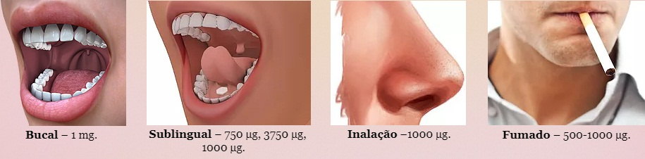
Em termos de apresentação, as substâncias NBOMes podem ser encontradas no mercado na forma de comprimidos, cápsulas, pó, líquido, spray ou em pequenas doses individuais empacotadas. Embora normalmente ser utilizada via oral, este tipo de substâncias podem ainda ser consumidas via nasal, o que fará variar a duração dos seus efeitos devido à velocidade de absorção e distribuição no organismo. Dependendo também da dosagem, estes poderão oscilar entre as 3 e as 10h de duração, o que poderá aumentar significativamente nos casos de superdosagem (HENRIQUES; SILVA, 2016).
FIGURA 13: Vias de administração de 25I-NBOMes. FONTE:REMIAO, 2016.
Estudos de relação estrutura-atividade demonstraram que os compostos 2C interagem eficazmente com os receptores da serotonina, especialmente com os 5-HT2A. A adição do grupo 2-metoxibenzil aumenta significativamente a afinidade (190 vezes maior) e a potência dos NBOMes, quando comparados com os compostos 2C. A estimulação dos receptores 5-HT2A é responsável pelos efeitos alucinogênicos demonstrados por estas drogas. Estes compostos têm ainda capacidade de interagir com os receptores adrenérgicos alfa, apresentando também efeitos estimulatórios (REMIAO, 2016).
Como já foi dito, do ponto de visto toxicológico, trata-se de um agonista parcial de receptores serotoninérgicos 5-HT2A. Por isso, os efeitos relatados são típicos para este NPS assim como para a grande maioria das drogas que agem como agonistas 5-HT2A, que é a alteração da neurotransmissão serotoninérgica. Esses receptores são encontrados por todo o encéfalo, mas em maior densidade no sítio do córtex cerebral, possuem alta afinidade por diversas classes de drogas pscicotrópicas, e o potencial alucinógeno dessas drogas está diretamente relacionado ao grau de afinidade que a droga possui pelo receptor (EGAN, 1998).

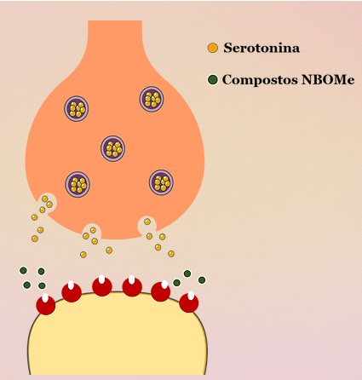

FIGURA 14: Mecanismo de ação dos NBOMes. FONTE: REMIAO, 2016
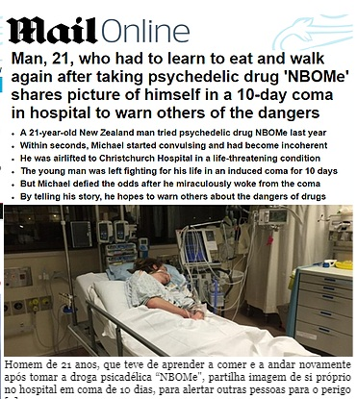
3.7.3 Reações

Tal como acontece com todas as substâncias psicoativas, os efeitos destas NPS também variam de acordo com o indivíduo consumidor, via de administração e dosagem administrada. No entanto, é possível perceber que, em curto prazo, o sujeito poderá sentir efeitos que variam entre euforia, empatia, sentimentos de afeto, sociabilidade acrescida, aumento da acuidade visual, auditiva, olfativa e tátil, alucinações, experiências transcendentais e efeitos psicadélicos, tal como a despersonalização do indivíduo. Já no que respeita aos efeitos indesejados, estes parecem variar entre náuseas, vômitos, dores de cabeça, suores e dificuldades em urinar (ZAWILSKA; ANDRZEJCZAK, 2015).
Os receptores 5-HT2A estão envolvidos em fisiopatologias como depressão e esquizofrenia (ZUBA, 2013).Também há relatos de efeitos negativos secundários após o uso de 25C-NBOMe, como por exemplo, vasoconstrição, náuseas, vômitos, dor de cabeça, aumento dos batimentos cardíacos e sudorese (BERSANI, 2014).
3.7.4 Metabolismo
O estudo sobre o metabolismo dessas drogas ainda é limitado. O que se sabe é que parecem sofrer predominantemente O-desmetilação, hidroxilação, N-desalquilação ou combinações destas reações e o metabolismo de fase II pode envolver glucuronidação ou sulfonação. Contudo, a via principal do metabolismo parece ser a 5’-desmetilação, seguida de conjugação com o ácido glucurônico.O metabolito glucuronado parece ter potencial para ser utilizado como biomarcador do consumo de NBOMe, devido à sua aparente estabilidade (LETH-PETERSEN, 2016).
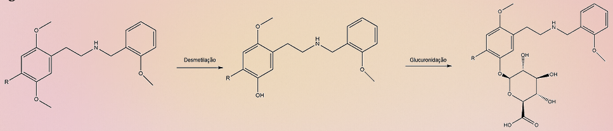
FIGURA 15: Proposta de metabolismo das NBOMes. FONTE:LETH-PETERSEN, 2016.
Os precursores de drogas do tipo NBOMes, 2,5-dimetoxi-feniletilaminas (2Cs) não são comumente usados, pois são biotransformados muito rapidamente. No entanto, todos os seus derivados, substituídos nas posições 2 e 5 do anel aromático e, ainda, com substituintes lipofílicos na posição 4, são frequentemente usados como drogas de abuso (MEYER, 2010).
3.7.5 Métodos de identificação
Devido à grande dificuldade para identificação dos NBOMes, muitos trabalhos e estudos vêm sendo desenvolvidos a fim de obter métodos sensíveis e específicos para correta identificação desses compostos.
Algumas técnicas foram relatadas para a detecção de drogas em selos, como a cromatografia em fase gasosa acoplada a detector de massa (GC/MS), cromatografia líquida com ionização tipo eletrospray e analisadores TOF (“tempo de vôo”) (LC/ESI-QTOF/MS), infravermelho com transformada de Fourier (FTIR) e Ressonância Magnética Nuclear (RMN). A espectrometria de massas (MS) possui uma relevante significância em análises forenses, juntamente com outras técnicas como espectroscopia de infravermelho (IV) e difração de raios-X(NIKOLAOU, 2014; SOFT, 2006). “Atualmente, somente o método de cromatografia líquida acoplada ao espectrômetro de massa (LC-MS/MS) já foi validado para a determinação de 25B-NBOMe em fluídos biológicos” (PAPOUTSIS, 2015).
Neto (2015) desenvolveu estudos que teve como objetivo encontrar um método que pudesse detectar a droga de maneira mais ágil e que não necessitasse de preparo prévio da amostra, como para as análises citadas acima. Ele constatou que a técnica de infravermelho com refletância total atenuada (ATR-FTIR) obteve resultados significativos, porém, essa técnica necessita que os espectros correspondentes à estrutura das drogas estejam disponíveis em bibliotecas dos software utilizados.
3.8 Canabinoides sintéticos
3.8.1 Definição
As substâncias miméticas são quimicamente diferentes das substâncias originais, mas mimetizam os efeitos farmacológicos de uma substância, principalmente por atuarem nos mesmos receptores no cérebro. As substâncias encontradas nos canabinoides sintéticos são miméticas do Δ9- Tetrahidrocanabinol (THC), a principal substância psicoativa presente na planta Cannabis sativa (HOWLAND et al, 2006; UNODC, 2013).
Os canabinoides constituem um grupo heterogêneo de substâncias endógenas e exógenas que exercem diversas ações farmacológicas através da interação com o sistema endocanabinoide.
Entre os canabinoides presentes na Cannabis, o mais estudado é o canabidiol (CBD), devido à sua propriedade anticonvulsivante e, especialmente, pela ausência de efeitos psicotomiméticos e risco de desenvolvimento de dependência típicos do Δ-9-tetraidrocanabinol (THC). Curiosamente, o THC age como agonista parcial dos receptores canabinoides CB1 e CB2 e exerce efeitos anti-convulsivantes, dependendo da dose e do modelo experimental utilizado (CARVALHO et al., 2017).
Os canabinoides sintéticos representam o mais recente avanço das designers drugs (drogas de desenho) ou “drogas de síntese”. Esses produtos são fármacos criados ou modificados mediante alterações da estrutura molecular de substâncias previamente conhecidas, cujo uso recreativo tem a finalidade de burlar as leis existentes (ALVES et al., 2012).Estes são comercializados misturados a ervas em produtos chamados de K2, Spice ou incensos herbais, produzidos principalmente na Ásia, onde o controle dos órgãos reguladores não é tão rigoroso.
A sua classificação não é fácil e por isso pode ser caracterizado como psicogênico (um canabinoide), narcótico (apesar de não ser constituinte do ópio) e alucinogênico (pela designação do governo americano) (RAMIAO, 2016).
Os canabinoides possuem uma série de compostos estruturalmente diversa que possuem inúmeros efeitos biológicos. Com base em sua classificação química, podem ser divididos em quatro grupos: canabinoides clássicos (dibenzopiranos): apresentam a estrutura tricíclica característica dos canabinoides. O mais estudado é o Δ9-THC, que atua como agonista parcial em receptores CB1 e CB2; ciclo-hexilfenois: são análogos sintéticos bicíclicos ou tricíclicos dos canabinoides clássicos. Incluem os canabinoides sintéticos CP-55,940, um potente agonista não seletivo de CB1 e CB2; aminoalquilindois: possuem uma estrutura química totalmentediferente dos anteriores, mas ainda com propriedades canabimimeticas, incluem os canabinoides sintéticos WIN-55,212-2, que possuem maior afinidade por CB2; endocanabinoides: são compostos endógenos, sintetizados a partir de precursores fosfolipídicos das membranas celulares.A maioria é derivada do ácido araquidônico e possui elevada afinidade com os receptores. Os mais estudados incluem araquidoniletanolamida ou anandamida, com potência e afinidade por receptores semelhantes ao Δ9-THC (ALVES et al., 2012).
Alguns países, tais como Canadá, EUA e Holanda, dispõem de produtos herbais, preparações farmacêuticas derivadas de Cannabis para uso medicinal, bem como medicamentos alopáticos. Alguns exemplos são: Bedrocan®, disponível no Canadá, Holanda e Alemanha, indicado para náuseas, vômitos e glaucoma, possui 22% THC: < 1% CBD; Bediol®, disponível no Canadá, Itália e Finlandia, indicado dor neuropática e epilepsia, possui 6,5% THC: 8% CBD; Epilodex®, ainda em estudos clínicos, indicado para epilepsias raras, possui 0% THC: 98% CBD, entre outros (CARVALHO et al., 2017).
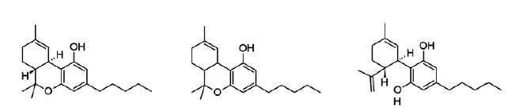
FIGURA 16: Estrutura dos principais canabinoides sintéticos. a) Δ9-THC, (b) canabinol, (c) canabidiol. FONTE: ALVES et al., 2012.
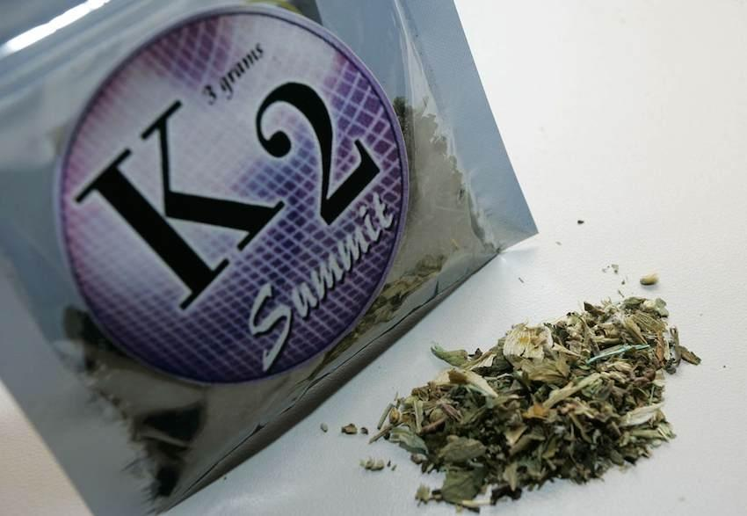
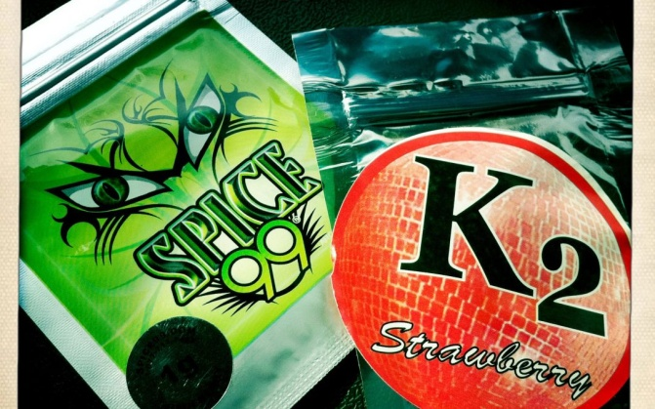
Assim como as catinonas, os canabinoides sintéticos também são comercializados como Spice e K2.

FIGURA 17: Formas comercializadas de canabinoides sintéticos. FONTE: sites de pesquisa.
3.8.2 Mecanismo de ação
Na década de 1960, as estruturas químicas dos principais componentes da Cannabis foram identificadas pelo grupo do professor Raphael Mechoulam, de Israel. O Δ9-tetraidrocanabinol (Δ9-THC) recebeu inicialmente maior atenção, por ser o componente psicotrópico da planta.Posteriormente, descobriu-se que este composto se liga no sistema nervoso central aos receptores canabinoides (CB1 eCB2). Esta descoberta foi seguida do isolamento dos ligantes endógenos 2-arachidonoylglycerol e anandamida. Dessa forma, com o reconhecimento de que este sistema endocanabinoide pode modular diversos processos fisiológicos e, possivelmente, patofisiológicos nos transtornos psiquiátricos (CRIPPA et al., 2010).
A maioria dos efeitos do THC são mediados pela ação agonista nos recetores canabinoides. Os canabinoides atuam como ligandos, tendo a capacidade de modular o comportamento dos receptores e consequentemente as posteriores vias biológicas. Embora os fitocanabinoides mostrem uma estrutura semelhante, eles podem exercer diferentes tipos de ação nos receptores (RAMIAO, 2016).
O mecanismo dos canabinoides é complexo, sendo que ainda não é totalmente compreendido. A nível da modulação de neurotransmissores ocorre o seguinte:
1. A informação é transmitida à volta do corpo neuronal na forma de impulsos elétricos, que se deslocam através dos nervos. À medida que o sinal atinge a extremidade do nervo, ou axônio, a despolarização resultante estimula a libertação de vesículas de neurotransmissores (moléculas amarelas). Estes atravessam a sinapse, ligando-se aos receptores da célula pós-sináptica. A ativação dos receptores pós-sinápticos inicia, posteriormente, uma série de eventos;
2. Uma dessas séries de eventos é a liberação de endocanabinóides (moléculas vermelhas), que são sintetizados e libertados localmente e funcionam como um transmissor retrógrado;
​ 3. Os endocanabinóides viajam na direção oposta aos neurotransmissores iniciais, através da fenda sináptica, e ligam-se aos receptores CB1 pré-sináticos (a azul). Este feedback permite a regulação pré-sináptica de liberação de neurotransmissores, através da diminuição dos níveis de cálcio e potássio. Assim, a ligação de endocanabinóides, retrogradamente, irá inibir a libertação de outros neurotransmissores, tanto inibitórios (por exemplo, GABA) como excitatórios (por exemplo, glutamato).
4. Os fitocanabinóides são capazes de imitar a ação dos endocanabinóides, aumentando o seu efeito na regulação da transmissão de impulsos nervosos (RAMIAO, 2016).
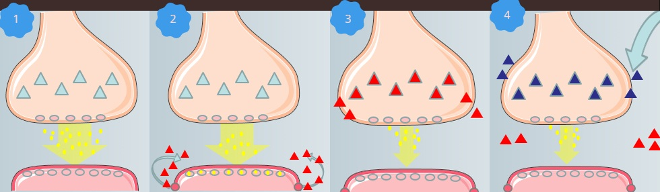
FIGURA 18: Mecanismo de ação a nível neural do THC. FONTE: RAMIAO, 2016.

FIGURA 19: Apresentação simplificada do sistema endocanabinoide. FONTE: CARVALHO et al., 2017.
3.8.3 Reações
Os receptores CB1 são amplamente expressos no SNC e apresentam maior densidade de expressão em áreas que estão associadas com os seus efeitos característicos do THC, particularmente no prejuízo da cognição, aprendizagem e memória (amígdala, córtex e hipocampo), função motora e do movimento (gânglios da base e cerebelo), motivação/reforço e risco de desenvolver a dependência (via mesocorticolímbica, particularmente a área tegmentar ventral e núcleo accumbens) (CARVALHO et al., 2017).
Os receptores CB2 estão localizados predominantemente em células imunes, sendo tradicionalmente referidos como receptores canabinoides periféricos. Contudo, recentemente os receptores CB2 foram identificados em células microgliais, astrócitos e em determinadas subpopulações de neurônios no SNC em condições fisiológicas normais (ONAIVI et al., 2006). Ademais, foi observado um aumento na expressão dos receptores CB2 em humanos diagnosticados com doença de Alzheimer, esclerose múltipla, esclerose amiotrófica lateral e doença de Parkinson (CARVALHO et al., 2017).
A administração aguda de agonistas dos receptores CB1 resulta em ações comportamentais como analgesia, catalepsia, hipotermia e diminuição da atividade motora. Se houver a administração de Δ9-THC ou seus análogos, esses efeitos podem incluir relaxamento físico, mudanças na percepção, euforia leve, diminuição da capacidade de raciocínio e aumento do apetite (ALVES et al., 2012). Os principais efeitos adversos do uso agudo da maconha são: ansiedade e pânico, especialmente em novos usuários; sintomas psicóticos, em altas doses e acidentes de transito, se a pessoa dirigir sob o efeito da droga. Os efeitos crônicos incluem: síndrome de dependência, que ocorre em cada 10% dos usuários; bronquite crônica e comprometimento da função respiratória em usuários regulares; desenvolvimento de psicose, especialmente quando há histórico familiar e comprometimento das funções escolares em adolescentes que fazem uso regular da droga (HALL, 2009). Além disso, outros efeitos podem ser verificados em função do uso regular de Cannabis, tais como: câncer no sistema respiratório, desordens de comportamento em crianças cujas mães fizeram uso da droga na gravidez e desordens depressivas (HALL, 2009).
Os principais efeitos clínicos adversos relatados com o uso de Spice ou K2 estão relacionados ao SNC (convulsões, agitação, irritação, perda de consciência, ansiedade, confusão e paranoia) e ao sistema cardiovascular (taquicardia, hipertensão, dor no peito e isquemia cardíaca) (SEELY et al., 2011).
3.8.4 Metabolismo
O THC é metabolizado no fígado, através de uma hidroxilação microssomal e de uma oxidação, catalisada pelo complexo citocromo P450 (SHARMA et al., 2012).
Mais de 65% do Cannabis é excretado nas fezes e aproximadamente 20% é excretado na urina, sendo que a maior parte do Cannabis (80-90%) é excretado em cerca de 5 dias sob a forma de metabolitos hidroxilados e carboxilados (SHARMA et al., 2012).
Existem aproximadamente 18 metabólitos ácidos provenientes do Cannabis, que podem ser identificados na urina, sendo que na maioria são conjugados com o ácido glucorônico passando, desta forma, a serem solúveis na água. Os principais metabólitos são o 11- OH-THC e THCCOOH, sendo que o THCCOOH sofre glucoronidação e, por isso, é eliminado na urina enquanto que o 11-OH-THC é predominantemente eliminado nas fezes (SHARMA et al., 2012).
É ainda de salientar que o Δ9-THC é extremamente solúvel nos lipídios, o que leva a uma reabsorção tubular e baixa excreção renal (SHARMA et al., 2012).

FIGURA 20: Metabolismo do THC. FONTE: RAMIAO, 2016.

3.8.5 Uso terapêutico
Registros indicam que o Cannabis já é usado pelas suas propriedades psicoativas e medicinais há mais de 2700 anos (GERICH, 2015). Já foi aprovado para fins medicinais em vários locais como no Canadá, República Checa, Israel e Alemanha(GERICH, 2015).
Numerosos estudos pré-clínicos indicam que os endocanabinóides estão envolvidos em muitas funções no sistema digestivo incluindo na produção de ácido gástrico, náuseas, sensação visceral, motilidade gastrointestinal, fibrinogênese hepática e inflamação intestinal. No entanto, a modulação do sistema digestivo por endocanabinóides foi demonstrada maioritariamente por endocanabinóides sintéticos, sendo a evidência clinica de que o Cannabis pode ser usado em distúrbios gastrointestinais, ainda, muito limitada (GERICH, 2015). Análogos do THC oral (dronabinol e nabilona) têm sido comparados com antagonistas da dopamina para o alívio de náuseas e vômitos induzidos pela quimioterapia, provando-se ser benéfica em alguns casos (GERICH, 2015).
Um outro efeito do Cannabis é a estimulação do apetite. Esta característica tem interesse para pacientes com anorexia associada à AIDS, sendo que estas evidências foram demonstradas com o Dronabinol, que provou melhorar a anorexia e ainda conduzir ao ganho de peso (GERICH, 2015).
O uso diário de Cannabis entre indivíduos com hepatite C tem sido associado com aumento de esteatose e fibrose. Por outro lado, foi avaliado o seu uso durante a terapia à base de Interferon e verificou-se uma melhoria da doença com redução dos sintomas associados ao tratamento (GERICH, 2015).
Pacientes com colite ulcerosa e doença de Crohn poderão usar o Cannabis para reduzir os sintomas associados a estas doenças como a falta de apetite, náuseas e dores abdominais. Foram realizados pequenos estudos observacionais de pacientes com doença de Crohn e que fumam Cannabis, com concentração moderada de THC. Os pacientes indicam que o consumo de Cannabis tem efeitos benéficos nos sintomas da doença e desta forma, no bem-estar geral. Apesar disto, a evidência de uma melhoria objetiva na atividade da doença é inexistente (GERICH, 2015).
Evidências pré-clínicas indicam que o sistema endocanabinóide desempenha um papel importante na modulação da dor. No entanto, apesar de também haver evidências significativas de que os canabinoides sintéticos e o Cannabis medicinal modulam a dor crônica, não há estudos controlados em humanos de modo a avaliar especificamente a eficácia do mesmo (GERICH, 2015).
O Cancro e o HIV são as principais doenças incluídas para o uso de Cannabis, nos países onde já é permitido o seu uso para fim terapêutico. Embora, muitos países também permitam a utilização de Cannabis para condições como náuseas, caquexia, Hepatite C e Doença de Crohn (GERICH, 2015).
É cada vez mais evidente que o sistema endocanabinóide tem atividade em diversas vias biológicas como no sistema gastrointestinal e na fisiologia e patologia hepática, por exemplo. No entanto, os estudos são ainda muito escassos relativamente à eficácia a longo prazo. No entanto, já foi demonstrada que a sua segurança tem um intervalo maior quando comparada com outras substâncias ilícitas, como por exemplo, o álcool(GERICH, 2015).
Como o uso do Cannabis medicinal continua a crescer nos Estados Unidos, os médicos devem assumir a liderança na compreensão dos riscos e benefícios, a fim de fornecer informações precisas aos doentes. No entanto é importante realçar que a compreensão da utilização versus riscos e benefícios requer investigação científica melhor concebida, de modo a que haja uma maior legalização do Cannabis para uso terapêutico (GERICH, 2015).
3.8.6 Métodos de identificação
Wende e Schaper, 2011 descreveram recentemente um método para determinação qualitativa e quantitativa de canabinoides sintéticos em misturas Spice. Os pesquisadores utilizaram LC-MS/MS (cromatografia líquida com espectrômetro de massas) para verificar a presença das famílias aroilindol (JWH-018, JWH-073, JWH-081, JWH-122, JWH-210 e JWH-250) e hidroxiciclo-hexilfenol(CP-47,497). A quantificação dos compostos JWH-018, -073 e -250foi viável, apresentando limites de quantificação de 2,5 ng/ml, 3ng/ml e 6 ng/ml, respectivamente. O método otimizado para a quantificação foi o método de ionização em eletrospray positiva para compostos JWH (padrão interno difenilamina) e em eletrospray negativa para compostos CP (padrão interno triclorofenol). Os resultados obtidosforam satisfatórios para análises qualiquantitativas para ambos os grupos de compostos em misturas do tipo Spice (WENDE; SCHAPER, 2011).

- CONSIDERAÇÕES FINAIS
O crescimento acelerado no aparecimento de NPS no mercado de drogas tem ocorrido a uma velocidade cada vez maior. O presente trabalho disponibilizou novas informações acerca de drogas sintéticas, principalmente através da análise de inorgânicos que, atualmente, é escasso na literatura. Pode-se observar que as NPS vêm tomando lugar das outras drogas ilícitas com seu potencial de ação muito superior àquelas já existentes. Como é o exemplo específico dos canabinoides sintéticos, os quais possuem um poder de ligação aos receptores CB1 e CB2 nove vezes superior ao do THC (SEELY et al., 2012). E é exatamente isso que o usuário procura.
Sabe-se que a falta de conhecimentos clínicos tem dificultado a correta interpretação de resultados toxicológicos (CHUNG, 2016). Por outro lado, estudos sobre o perfil farmacocinético e farmacológico de algumas destas substâncias indicam que, contrariamente ao que é publicado, possuem maior potência e, portanto maiores riscos. Para melhor entendimento e conhecimento da população, neste trabalho foram mencionados de forma clara e objetiva, todos os tipos de apresentação e forma de uso de cada NPS abordada, bem como suas reações esperadas e adversas. Com isso, apesar de ainda ser uma nova área de estudos, sintetiza o que deve ser de entendimento básico para qualquer leitor.
Contudo, e apesar de toda a ação legislativa criteriosamente realizada para controlar a venda deste tipo de substâncias, existem e existirão sempre laboratórios que se dedicam à síntese deste tipo de compostos, tendo sempre um novo produto para lançar assim que o anterior é interdito, para além de todo o negócio clandestino inerente às proibições assumidas (Office of Diversion Control, US Department of Justice, 2014; UNODC, 2013).
Apesar de este ser um grande problema para a ANVISA, sua atuação se destaca pela agilidade no controle dessas substâncias. Em um simpósio sobre NPS ocorrido em maio deste ano, foi salientado que enquanto alguns países levam um ano para incluir novas substâncias em suas legislações, aqui no Brasil, somente este ano, a ANVISA já atualizou a lista duas vezes, sendo exemplo para os demais países.
Porém, ainda é emergente a necessidade de uma estratégia compreensiva e ágil ou aperfeiçoamento dos métodos já existentes por parte do poder público juntamente com a perícia. Como por exemplo, dar ênfase nos Grupos de Trabalho e nos formulários para notificação de NPS, que hoje já atua como canal de comunicação entre ANVISA e laboratórios forenses visando a inclusão destas às listas de substâncias proscritas assim que a droga é apreendida. Com isso, após uma ocorrência seria de suma importância sempre incluir estas aos relatórios de atividades do Grupo de Trabalho, auxiliando na monitoria das substâncias que circulam no país garantindo um acompanhamento mais cauteloso.
É de suma importância que os estudos sejam cada vez mais aprofundados, para que, principalmente a nível hospitalar, os profissionais saibam como reagir numa situação de overdose por essas NPS, quais procedimentos realizarem, quais medicamentos devem ser administrados como antídoto e assim ser apto a receber esse tipo de ocorrência.

REFERÊNCIAS BIBLIOGRÁFICAS

AL-HEBSHI, N. N.; SKAUG, N. Khat (Catha edulis) - an updated review. Addict Biol, 299–307. 2005.
ALVES, A. O.; SPANIOL, B.; LINDEN, R. Cannabinoidessintéticos: drogas de abusoemergentes. Synthetic cannabinoids: emerging drugs of abuse.Instituto de Ciências da Saúde, Universidade Feevale, Novo Hamburgo, RS, Brasil. Rev PsiqClin. 2012. 42-8.
ANDRABI, S.New Drugs of Abuse and Withdrawal Syndromes.Emergency Medicine Clinics of North America, 2015.33, 779–795.
ANTONOWICZ, J. L.; METZGER, A. K.; RAMANUJAM, S. L. Paranoid psychosis induced by consumption of methylenedioxypyrovalerone: two cases. GenHospPsychiatry, 2011. 33(6).
ANVISA. Agencia Nacional de Vigilância Sanitária. Lista atualizada de substâncias controladas. Disponível em: <http://portal.anvisa.gov.br/noticias/-/asset_publisher/FXrpx9qY7FbU/content/atualizada-lista-de-substancias-controladas/219201/pop_up?_101_INSTANCE_FXrpx9qY7FbU_viewMode=print&_101_INSTANCE_FXrpx9qY7FbU_languageId=pt_BR>. Acesso em 12 de março de 2019.
ANVISA. Agencia Nacional de Vigilância Sanitária. Novas substâncias psicoativas. Disponível em: <http://portal.anvisa.gov.br/controlados/nsp>. Acesso em 12 de março de 2019.
ANVISA. Portaria n° 898/2015 SVS/MS. Disponível em: <http://portal.anvisa.gov.br/documents/2857848/0/RELAT%C3%93RIO+DE+ATIVIDADES+2017-2018+FINAL+%282%29.pdf/f6e9062b-cb41-467f-a398-bae4e4fde48d> Acesso em 9 jun 2019.
ARMENIAN, P. The electric Kool-Aid NBOMe test: LC-TOF/MS confirmed 2C-C-NBOMe (25C) intoxication at Burning Man. American Journal of Emergency Medicine. 2014.
BAUMANN, M. H.; PARTILLA, J. S.; LEHNER, K. R. Psychoactive “bath salts”: not so soothing. European Journal of Pharmacology, 2013.698 (1-3), 1–5.
BERSANI, F. S. 25C-NBOMe: Preliminary Data on Pharmacology, Psychoactive Effects, and Toxicity of a New Potent and Dangerous Hallucinogenic Drug. Bio Med Research International. 2014.

BRASIL. Lei n° 11343/2006. Presidência da República: Casa Civil - Subchefia para Assuntos Jurídicos. Disponível em: <http://www.planalto.gov.br/ccivil_03/_ato2004-2006/2006/lei/l11343.htm> Acesso em 9jun 2019.
CALADO, V. G. Novas Substâncias Psicoativas: o caso da salvia divinorum. Serviço de intervenção nos comportamentos aditivos e nas dependências. Lisboa, 2013. 88p.
CARVALHO, C. R. de; HOELLER, A. A.; FRANCO, P. L.C; EIDT, I.; WALZ, R. Cannabinoides e Epilepsia: potencial terapêutico do canabidiol. Vittalle – Revista de Ciências da Saúde 29 n.1 (2017) 54-63.
CASPAR, A. T. Studies on the metabolism and toxicological detection of the new psychoactive designer drug 2-(4- iodo-2,5-dimethoxyphenyl) -N-[(2-methoxyphenyl)methyl] ethanamine (25I - NBOMe) in human and rat urine using GC-MS, LC-MS, and LC-HR-MS/MS. Anal Bioanal Chem. 2015.
CHUNG, H. Trends of novel psychoactive substances (NPSs) and their fatal cases.ForensicToxicol.2016.
CIOLA, R. Fundamentos da cromatografia a gás. 2ª ed. Ed. Edgard Blucher, 1985.
CRIPPA, J. A. S.; ZUARDI, A. W.;HALLAK, J. E. C. Uso terapêutico dos canabinoides em psiquiatria. Therapeutical use of the cannabinoids in psychiatry.RevistaBrasileira de Psiquiatria. 2010. v. 32.
DE FELICE, L. J.; GLENNON, R. A.; NEGUS, S. S. Synthetic cathinones: Chemical phylogeny, physiology, and neuropharmacology. Life Sciences, 2014.v. 97, n. 1, p. 20-26.
EGAN, C. T. Agonist activity of LSD and lisuride at cloned 5HT2A and 5HT2C receptors.Psychopharmacology.1998
EMCDDA. Eu drug markets report | A strategic analysis. European Monitoring Centre For Drugs And Drug Addiction. 2012.
EMCDDA. Report on the risk assessment of mephedrone in the framework of the Council Decision on new psychoactive substances: European Monitoring Centre for Drugs and Drug Addiction, 2011.
FEYISSA, A. M.; KELLY, J. P.A review of the neuropharmacological properties of khat. Progress in Neuro-Psychopharmacology & Biological Psychiatry,2008.v. 32, n. 5, p. 1147-1166.
GERICH, M.E. Medical Marijuana for Digestive Disorders: High Time to Prescribe[quest]. Am J Gastroenterol, 2015. 110(2): p. 208-214
HALL, W. Degenhardt L. Adverse health effects of non-medical cannabis use. Lancet. 2009.
HENRIQUES, S.; SILVA, J. Novas substâncias psicoativas (NSP): políticas públicas, mercados e espaços invisíveis. IX CongressoPortugues de Sociologia. 2016. 14p.
HOWLAND, R. D.; MYCEK, M. J.; HARVEY, R. A. C. P. Lippincott’s Illustrated Reviews: Pharmacology, 3rd edition. 2006.
JOSHI, M; CETRONI, B.; CAMACHO, A.; KRUEGER, C.; MIDEY, A. J. Analysis of synthetic cathinones and associated psychoactive substances by ion mobility spectrometry. Forensic Science International, 2014. v. 244, p. 196-206.
KATZ, D. P. Synthetic cathinones: "A khat and mouse game". Toxicology Letters, 2014.v. 229, n. 2, p. 349-356.
KING, L.; KICMAN, A.“A Brief History of New Psychoactive Substances” in Drug Testing and Analysis. 2011.3 (7-8).
LAWN, W.The NBOMe hallucinogenic drug series: Patterns of use, characteristics of users and self-reported effects in a large international sample. Journal of Psychopharmacology. 2014. v. 28.
LETH-PETERSEN, S. Metabolic Fate of Hallucinogenic NBOMes. Chemical Research in Toxicology, 2016. p. 96-100
LOWE, L. M. A Case Review of the First Analytically Confirmed 25I-NBOMe-Related Death in Washington State. Journal of Analytical Toxicology. 2015. v. 39. 8p.
MACHADO, A. S. M. Novas drogas sintéticas e as smart-shops – Realidade nacional no contexto Internacional. Faculdade de Medicina da Universidade de Coimbra: artigo de revisão. Março, 2014.59p.
MANGEWALA, V.; SARWAR, S. R.; SHAH, K.; SINGH, T. Bath salts-induced psychosis: a case report. In nov Clin Neurosci, 2013. 10(2), 10–11.
MARCÃO, Renato. Tóxicos - Lei 11.343, de 23 de agosto de 2006 - Lei de Drogas Anotada e Interpretada. 9ª edição. São Paulo: Saraiva, 2014.
McGRAW, M.; McGRAW, L. Bath salts: not as harmless as they sound. J EmergNurs. 2012.38(6): 582-588.
MEYER, M. R. Metabolism of Designer Drugs of Abuse: An Updated Review. Current Drug Metabolism. 2010.
NETO, J. C. Rapid detection of NBOME’s and other NPS on blotter papers by direct ATR-FTIR spectrometry. Forensic Science International.2015.
NIKOLAOU, P. 2C-I-NBOMe, an “N-bomb” that kills with “Smiles”.Toxicological and legislative aspects. Drug ChemToxicol.2015.
NIKOLAOU, P. Beware of 25C-NBOMe: An Nbenzyl substituted Phenethylamine. J Forensic ToxicolPharmacol.2014.
OEDT2014.EMCDDA–Europol Joint Report on a new psychoactive substance: 25I-NBOMe.Disponível em: <http://www.emcdda.europa.eu/publications/joint-report/25I-NBOMe>. Acesso em 8 jun 2019.
Office of Diversion Control, US Department of Justice. Schedules of Controlled Substances: Temporary Placement of 10 Synthetic Cathinones into Schedule.2014. Disponível em: <http://www.deadiversion.usdoj.gov/fed_regs/rules/2014/fr0128.htm> Acesso em 16 abr 2019.
ONAIVI, E.; ISHIGURO, H.; GONG, J.; PATEL, S.; PERCHUK, A.; MEOZZI, P. Discovery of the Presence and Functional Expression of Cannabinoid CB2 Receptors in Brain. Annals of the New York Academy of Sciences. 2006.
PAPOUTSIS, I. 25B-NBOMe and its precursor 2C-B: modern trends and hidden Dangers. ForensicToxicol.2015.
REMIAO, F. Trabalho realizado no âmbito da disciplina de Toxicologia Mecanística no ano letivo 2015/2016 do Curso de Mestrado Integrado em Ciências Farmacêuticas da Faculdade de Farmácia da Universidade do Porto (FFUP). Este trabalho tem a responsabilidade do Laboratório de Toxicologia da FFUP. Disponível em: <https://compostosnbome.wixsite.com/compostos-nbome/25i-nbome>, <https://canabisffup2016.wixsite.com/toxicologia>. Acesso em 9jun 2019.
RIBEIRO, E. Mefedrona, a Nova Droga de Abuso: Farmacocinética,Farmacodinâmica e Implicações Clinicas e Forenses. Acta Médica Portuguesa, 2012. 25, 111– 117.
RODRIGUES, C. H. P. Estudos in silico do comportamento de catinonas sintéticas com interesse forense. Departamento de Química. Universidade de São Paulo. Ribeirão Preto, 2018. 206p.
SANTOS, C. F. NBOMes – Revisão de literatura e casos clínicos. Trabalho de Conclusão de Curso.Universidade Federal Do Rio Grande Do Sul: Faculdade De Farmácia. 2016. 46p.
SEELY, K. A.; LAPOINT, J.; MORAN, J. H.; FATTORE, L. Spice drugs are more than harmless herbal blends: a review of the pharmacology and toxicology of synthetic cannabinoids. Progress in Neuro-Psychopharmacology & Biological Psychiatry.2012. p. 234–43.
SEELY, K. A.; PRATHER, P. L.; JAMES, L. P.; MORAN J. H. Marijuana-based drugs: innovative therapeutics or designer drugs of abuse. Mol Interv. 2011.
SHARMA, P.; MURTHY, P.; BHARATH, M. M.S. Chemistry, Metabolism, and Toxicology of Cannabis: Clinical Implications. Iranian Journal of Psychiatry, 2012. p. 149-156.
SILVA, N. P. Caracterização química de drogas sintéticas apreendidas em minas gerais. Departamento de Química Universidade Federal de Minas Gerais. Belo Horizonte, 2018. 117p.
SOFT. Forensic Toxicology Laboratory Guidelines.SOFT / AAFS Forensic Laboratory Guidelines.2006.
STOICA, M. V.; FELTHOUS, A. R. Acute Psychosis Induced by Bath Salts: A Case Report with Clinical and Forensic Implications. J Forensic Sci. 2013.
UCHIYAMA, N.; KIKURA-HANAJIRI, R.; KAWAHARA, N.; HAISHIMA, Y.; GODA, Y. Identification of a cannabinoid analog as a new type of designer drug in a herbal product. Chem Pharm Bull. 2009. p. 439-41.
UNODC. International Collaborative Exercises (ICE). 2017
UNODC. World Drug Report. 2013.
UNODC. World Drug Report.United Nations publication, Sales n. E.18.XI.9.2018.
VALENTE, M. J.; PINHO, P. G. de; BASTOS, M. L.; CARVALHO, F.; CARVALHO, M. Khatand synthetic cathinones: a review. ArchToxicol 2014.88(1): 15-45.
VARGAS PRIETO, A. R. Avaliação de Acelerantes de Incêndio Empregando Espectrometria de Massas com Ionização Paper-Spray e Ferramentas Quimiométricas. Dissertação em Química, Universidade Federal de Minas Gerais, 2017.
WENDE, M.; SCHAPER, J. Qualitative and quantitative analysis of synthetic cannabinoids in smoking mixtures of the “Spice” type using LC-MS/MS.Toxichem Krimtech. 2011.
ZAWILSKA, J.; ANDRZEJCZAK, D.Next generation of novel psychoactive substances on the horizon – A complex problem to face. Drug and Alcohol Dependence, 157.2015.
ZAWILSKA, J. B. Next generation of novel psychoactive substances on the horizon – A complex problem to face.Drug and Alcohol Dependence. 2015.157 1–17.
ZAWILSKA, J. B.; WOJCIESZAK, J. Designer cathinones – an emerging class of novel recreational drugs.Forensic SciInt, 231(1-3), 42–53. 2013.
ZUBA, D. 25C-NBOMe – New potent hallucinogenic substance identified on the drug market. Forensic Science International. 2013. p. 227, 7–14.

